 | TRƯỜNG ĐẠI HỌC KHOA HỌC TỰ NHIÊN  KHOA CÔNG NGHỆ THÔNG TIN

HƯỚNG DẪN TRUY XUẤT TEMPLATE

ĐỀ CƯƠNG ĐỀ TÀI TỐT NGHIỆP
- Bước 1: Các bạn truy cập vào https://www.overleaf.com?r=d3c6bebd&rm=d&rs=b và đăng kí để tạo tài khoản Overleaf (nếu chưa có) theo hướng dẫn của website.

- Bước 2: Truy cập vào đường dẫn dưới đây để đến template đề cương đề tài tốt nghiệp dành cho khoá luận, thực tập và đồ án tốt nghiệp.
https://www.overleaf.com/read/jwrxbcrmkgfh

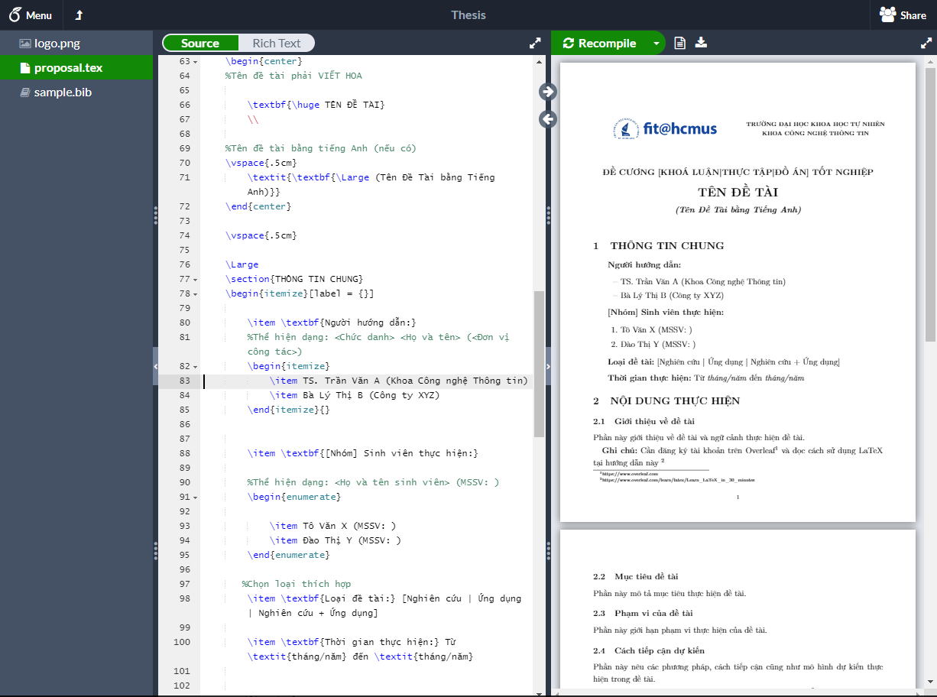

- Bước 3: Chọn menu ở góc trên bên trái màn hình

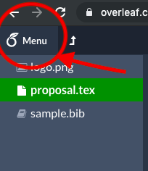

Bước 4: Chọn copy project để tạo project riêng cho cá nhân mình (BẮT BUỘC) không được làm trực tiếp trên template.
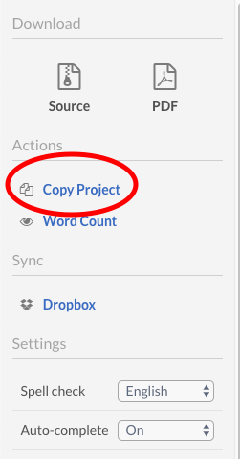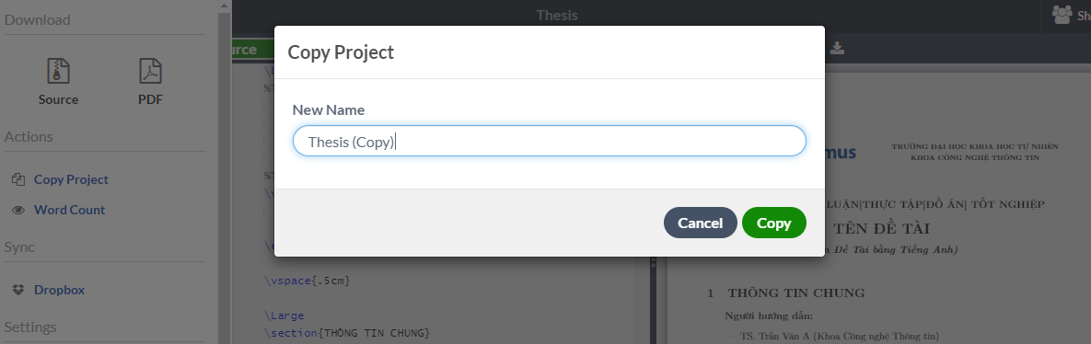

- Bước 5: Chỉnh sửa nội dung đề cương trên bản copy vừa được tạo ở bước 4 đề hoàn thiện nội dung cho đề cương của mình.
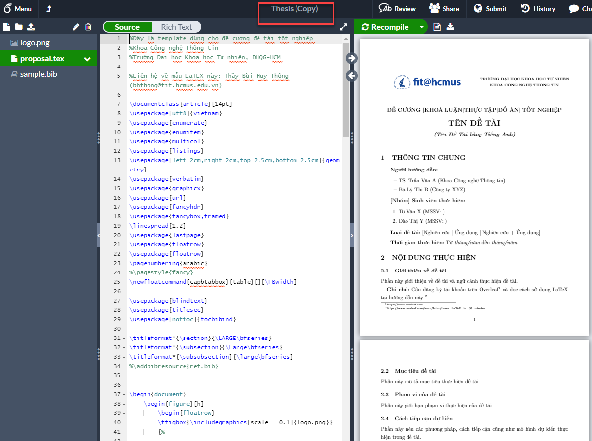

- Bước 6: Tải đề cương đã hoàn thiện về máy qua định dạng PDF hoặc lựa chọn các option khác trong Menu.
